Конспект НОД по физической культуре
в старшей группе (5-6 лет)
«Путешествие в осенний лес»
Область - «Физическое развитие»

Цель: Формирование основ экологических знаний в процессе оптимальной реализации задач НОД. Укрепление здоровья детей и формирование двигательной активности.

Задачи:
- Содействовать совершенствованию двигательных умений и навыков. Упражнять детей в ходьбе и беге колонной по одному, ходьбе с выполнением заданий. Упражнять детей в ходьбе по гимнастической скамейке, в подлезании под дугу, в перешагивании через модули, в равновесии. Проводить работу по профилактике плоскостопия (ходьба по канату).
- Воспитывать в детях с помощью движений бережное отношение к природе, закреплять интерес детей к физкультурным занятиям. Воспитывать в детях интерес к туризму.
- Развивать двигательные и умственные способности детей. Развивать ловкость, быстроту реакции в игре. Развивать воображение.

Оборудование: Листочки (по 1 на ребенка); дуга – 1 шт.; гимнастическая скамейка – 1 шт.; модули – 3 шт.; магнитофон; мультимедийная установка.
Ход занятия:
Дети входят в зал и строятся в шеренгу по росту.
Инструктор: Равняйсь! Смирно! Здравствуйте, ребята!
В лес осенний на прогулку
Приглашаю вас пойти
Интересней приключенья
Нам, ребята, не найти!
А вы хотите пойти в лес? (Да)

Инструктор: А правила поведения в лесу вы знаете? Давайте вспомним их!
- В лесу не шуметь.
- Не оставлять после себя мусор.
- Не ломать деревья и веточки.
- Не разорять муравейники и гнезда.
- Не рвать большие охапки цветов.
- Тушить после себя костер.
- Ходить по тропинкам и дорожкам.
- Не рвать и не топтать грибы.
- Не рубить деревья.
Инструктор: .Молодцы! Можно отправляться в путешествие. Впереди нас ждет много разных препятствий.
Вот досада – без массажа
Мы ребята – пропадём.
Простужаться нам не надо
Все препятствия пройдём.
Давайте скорее сделаем массаж и в путь!
«Самомассаж»
На крылечке дружно мы ножками потопали,
Ручками по щечкам весело похлопали
Ладошками глаза закрыли
И пальчики раздвинули, раскрыли.
Дружно все присели,
Через пальчики посмотрели.
Пальчики в кулак сжимаем,
Воздух набираем.
Пальчики разжимаем,
Воздух выдыхаем.
Ладошками по грудке постучим,
Погладим и немножко помолчим.
Пошла Маша босиком прямо по дорожке,
А за ней и мы идем, поднимая ножки.

Дети выполняют движения соответственно тексту.
На последние 2-е строчки маршируют.

Инструктор: Направо! В обход по залу шагом марш!
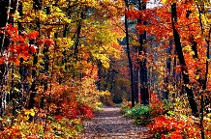
- «Идём среди высоких деревьев» (Ходьба на носках на прямых ногах, руки в стороны, дышим носом)

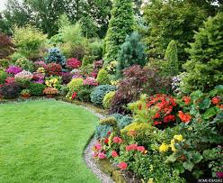
-«Идём среди кустарников» (Ходьба в полуприседе, руки на пояс, спина прямая)

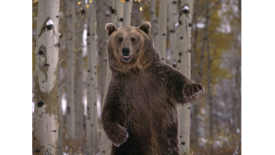
-«Кто хозяин леса строгий
Любит спать зимой в берлоге?» (Ходьба на внешней стороне стопы, руки у плеч, спина ровная)

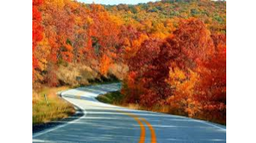
-А теперь побежали по лесной тропинке (бег в среднем темпе)
- А чтобы было веселее, давайте будем захлестывать голени.
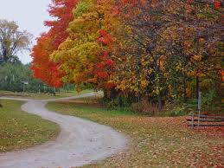
- Наша тропинка стала извилистой (Бег змейкой)
Ходьба шагом с дыхательными упражнениями.
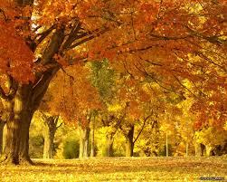
Инструктор: Ребята, посмотрите перед нами лесная полянка. А скажите какое сейчас время года? (осень)
Инструктор: А что происходит с деревьями осенью? (листья меняют цвет)
Инструктор: А когда осенью дует ветер, что за явление можно наблюдать? (листопад)


Инструктор: Вот и на нашей полянке начался листопад. Ну-ка подули все дружно! (в это время разбрасываю листочки на пол)

Инструктор: Посмотрите, как стало красиво! Скорее поднимайте по 1 листочку и вставайте на свои места! Через середину по 3 марш!

Перестроение в 3 колонны.
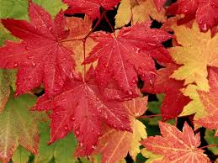
ОРУ с листочками.
(под мелодию из к/ф «Шербургские зонтики»)

№ | Исходное положение | Содержание упражнения | Дозировка
1 | Основная стойка, листочек в правой руке. | 1-2 - руки через стороны вверх, переложить листочек в левую руку;  3-4 - и. п.;  5-8 – то же в другую сторону. | 7-8 раз
2 | Ноги на ширине плеч, руки вниз, листочек в левой руке. | 1-3 - пружинистые наклоны вправо;  4 – и. п., листочек передать в правую руку.  5-8 – то же в другую сторону. | 5-6 раз
3 | Стойка ноги широко расставлены, руки в стороны, листочек в правой руке. | 1-2 – наклон к правой ноге, листочек передать в левую руку под коленом (ноги прямые);  3-4 - и. п.  5-8 – то же, в другую сторонц | 5-6 раз
4 | Основная стойка, листочек в правой руке. | 1 – присед с прямой спиной, руки через стороны вверх, переложить листочек в левую руку;  3-4 – то же в другую сторону. | 5-6 раз
5 | Лежа на спине, листочек в прямых руках вверху. | 1-2 – поднять прямые ноги и руки, коснуться листочком ног;  3-4 - и. п. | 6-7 раз
6 | Основная стойка, руки произвольно, листочек на полу. | 1 - перепрыгнуть через листочек, толкаясь двумя ногами вперед;  2 - перепрыгнуть через листочек, толкаясь двумя ногами назад. | 6-7 раз
7 | Основная стойка, листочек в правой руке. | 1-8 – Ходьба вокруг листочка по сигналу прыжок кругом и следующие 8 счетов ходьба в другую сторону. | 2-3 раза
8 | Основная стойка, листочек в правой руке. | 1-2 – Поднимаясь на носки, руки через стороны вверх, вдох;  3-4 – опускаясь на выдохе подуть (ветер) | 4-5 раз

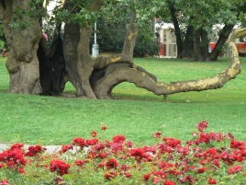
ОВД
Подлезание под дугу боком.
Инструктор: Ну вот мы с вами и в лесу. Продолжим наше путешествие! Посмотрите, у нас на пути дерево, под которое нужно подлезть (фото на мультимедийной установке). Как мы будем подлезать? (Боком. Надо потянуться ногой далеко и, сгрупировавшись, поднырнуть под дугу)

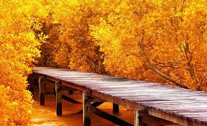
Ходьба по гимнастической скамейке.
Инструктор: А впереди у нас на пути мост (слайд с мостом), а внизу быстрая река. Нужно так пройти по мостику, чтобы не упасть в реку. А как правильно преодолеть это препятствие? (Нужно спину держать прямо и не торопиться.).

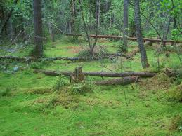
Ходьба с перешагиванием через модули.
Инструктор: Посмотрите, опять на нашем пути препятствие (слайд со сваленными деревьями). Как же мы будем его преодолевать? (Перешагивать)

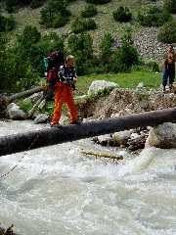
Ходьба по канату боком приставным шагом.
Инструктор: А теперь надо преодолеть овраг (слайд). А через него мы перейдем по канату боком приставным шагом.

Подвижная игра:
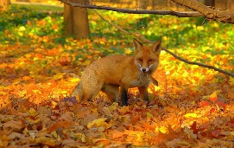
Инструктор: Ребята, вот мы с вами и дошли до полянки. Посмотрите, кто это нас встречает? (лиса)

Инструктор: Расскажите, лиса какая? (рыжая, красивая, хитрая….)

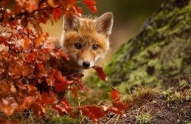
Инструктор: Молодцы! Лиса предлагает поиграть в ее любимую игру, которая называется «Хитрая лиса». Кто из вас знает правила игры и расскажет их нам? (дети объясняют правила игры).

Хитрая лиса
Ход игры: Играющие стоят по кругу на расстоянии одного шага друг от друга. Воспитатель просит всех закрыть глаза. Дети закрывают глаза, а воспитатель обходит круг (за спинами детей) и дотрагивается до одного из играющих, который становится хитрой лисой. Затем воспитатель предлагает детям открыть глаза и внимательно посмотреть, кто из низ хитрая лиса, не выдаст ли она себя чем-нибудь.
Играющие 3 раза спрашивают хором (c небольшими промежутками) – сначала тихо, а затем громче: «Хитрая лиса, где ты?» При этом все смотрят друг на друга. Когда все играющие (в том числе и хитрая лиса) в третий раз спросят: «Хитрая лиса, где ты?», - «хитрая лиса» быстро выходит на середину круга, поднимает руку вверх и говорит: «Я здесь!».
Все играющие разбегаются по площадке, а «лиса» их ловит. Пойманные, т.е. те, до которых «лиса» коснулась рукой, отходят в сторону.
После того как лиса поймала 2-3 детей, воспитатель дает сигнал «в круг!». Дети образуют круг и игра повторяется.

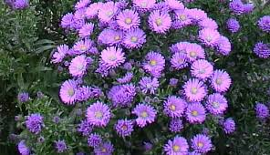
Инструктор: Ребята, лисе очень понравилось, как вы играли в ее любимую игру и она решила показать вам красивые осенние цветы (слайд с сентябринками). Нравятся вам такие цветы? (да).

Релаксация
Инструктор: Я предлагаю вам превратиться в цветы. Присели все и уснули.
- Наступает утро, солнышко просыпается и цветочек просыпается, тянется к солнышку, раскрывается и целый день радует нас своей красотой.
- Вечером солнышко садится, наш цветочек закрывается и ложится спать.
(Повторить 2-3 раза)

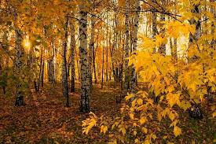
Инструктор: Ребята, ну вот и подошла пора возвращаться в наш детский сад. Построились по росту! Под музыку в обход по залу шагом марш!

Инструктор: Понравилось вам, ребята, путешествие? А что мы сегодня делали? Что вам запомнилось?

Инструктор: Ребята, как вы думаете, а в жизни навыки, которые вы сегодня получили, вам пригодятся? Могут вам в лесу встретиться такие препятствия? А вы сможете их преодолеть? (Да!) Ну тогда я за вас спокойна. До свидания!

